**INDICAÇÃO Nº / 2020**

Indica operação tapa buracos no Jardim Mineápolis.

**EXCELENTÍSSIMO SENHOR PRESIDENTE DA CÂMARA MUNICIPAL DE SUMARÉ,**

Nos termos do art. 214 do Regimento Interno desta Casa de Lei, solicito a Vossa Excelência o envio desta Indicação ao Excelentíssimo Senhor Prefeito Municipal, solicitando operação tapa buracos no Jardim Mineápolis.

Essas medidas atendem diversas solicitações dos moradores desses bairros. É uma manutenção necessária para garantir um trânsito satisfatório.

Sala das sessões, 20 de outubro de 2020.

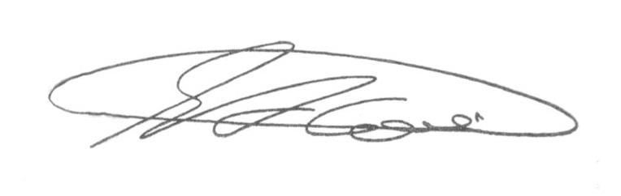

**SEBASTIÃO ALVES CORREA (Tião Correa)**

Vereador